PROGRAMAÇÃO EM TEMPO REAL
RELATÓRIO DE EXPERIMENTOS

Leonardo Gabriel Santos Santana
Afya – Montes Claros

INTRODUÇÃO
Os sistemas de tempo real são utilizados em aplicações nas quais o cumprimento dos requisitos temporais é tão importante quanto a correção lógica dos resultados produzidos. Neste trabalho foram realizados experimentos envolvendo escalonamento, sincronização, compartilhamento de recursos, mecanismos de recuperação de falhas e controle periódico.
O objetivo foi compreender o comportamento temporal das tarefas e analisar diferentes técnicas empregadas em sistemas de tempo real.

EXPERIMENTO 1 – PRODUTOR-CONSUMIDOR

Objetivo
Analisar o comportamento de uma fila compartilhada entre processos produtores e consumidores.

Procedimento
Executou-se o simulador de produtor-consumidor utilizando uma fila compartilhada.

Resultado
Observou-se a inserção e remoção de elementos da fila de forma controlada.

Evidência

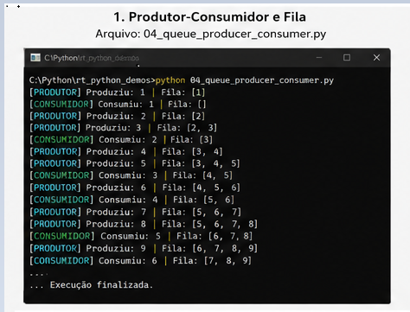

Conclusão
Filas permitem desacoplar produção e consumo, reduzindo perdas de dados.

EXPERIMENTO 2 – BLOQUEIO POR MUTEX

Objetivo
Analisar a influência do mutex sobre a latência de acesso a recursos compartilhados.

Procedimento
Executou-se a simulação de acesso concorrente ao recurso protegido.

Resultado
Foi observado aumento do tempo de espera quando várias tarefas disputavam o mesmo recurso.

Evidência

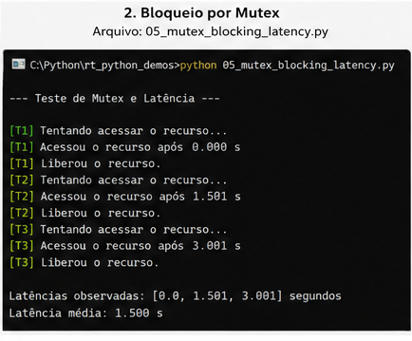

Conclusão
Mutexes evitam condições de corrida, porém podem aumentar a latência.

EXPERIMENTO 3 – INVERSÃO DE PRIORIDADE

Objetivo
Demonstrar o fenômeno da inversão de prioridade.

Procedimento
Foi executada uma simulação contendo tarefas de diferentes prioridades.

Resultado
Uma tarefa de alta prioridade permaneceu bloqueada devido à retenção do recurso por uma tarefa de baixa prioridade.

Evidência

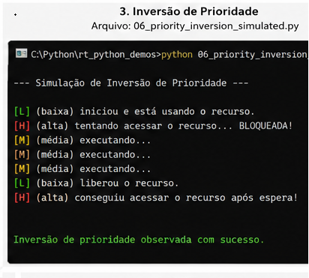

Conclusão
A inversão de prioridade pode comprometer o cumprimento de deadlines.

EXPERIMENTO 4 – RATE MONOTONIC

Objetivo
Estudar o algoritmo de escalonamento RM.

Resultado
As tarefas com menor período receberam maior prioridade.

Evidência

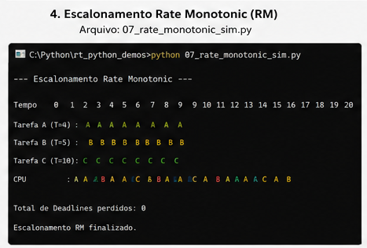

Conclusão
O RM apresenta comportamento determinístico e previsível.

EXPERIMENTO 5 – EDF

Objetivo
Analisar o algoritmo Earliest Deadline First.

Resultado
As tarefas mais próximas do prazo receberam prioridade de execução.

Evidência

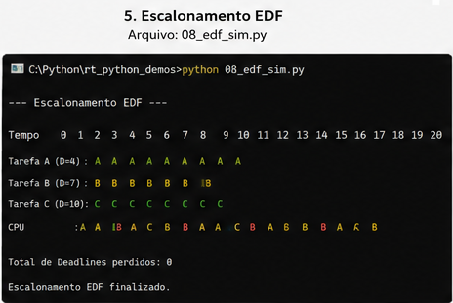

Conclusão
O EDF proporciona melhor utilização do processador em diversos cenários.

EXPERIMENTO 6 – WATCHDOG

Objetivo
Avaliar o funcionamento de um watchdog.

Resultado
O sistema detectou falhas e executou procedimentos de recuperação.

Evidência

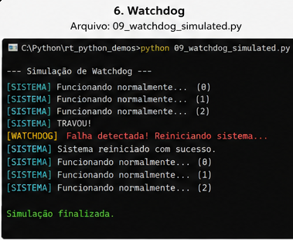

Conclusão
O watchdog aumenta a confiabilidade operacional.

EXPERIMENTO 7 – MALHA DE CONTROLE

Objetivo
Analisar uma malha de controle executada periodicamente.

Resultado
A estabilidade depende da manutenção do período de execução.

Evidência

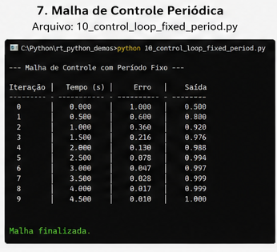

Conclusão
A periodicidade é fundamental em sistemas de controle.

EXPERIMENTO 8 – GANTT

Objetivo
Interpretar diagramas de Gantt.

Resultado
Foi possível visualizar liberações, execuções e deadlines.

Evidência

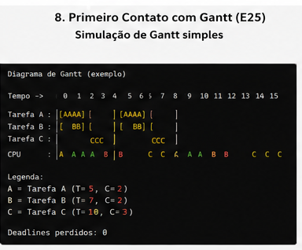

Conclusão
Diagramas de Gantt facilitam a análise temporal.

EXPERIMENTO 9 – OFFSETS

Objetivo
Avaliar o efeito dos offsets.

Resultado
Observou-se redistribuição temporal da carga.

Evidência

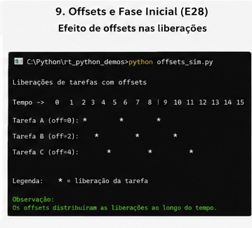

Conclusão
Offsets alteram o comportamento temporal sem modificar a utilização total.

EXPERIMENTO 10 – CONJUNTOS HARMÔNICOS

Objetivo
Comparar conjuntos harmônicos e não harmônicos.

Resultado
Os conjuntos harmônicos apresentaram comportamento mais previsível.

Evidência

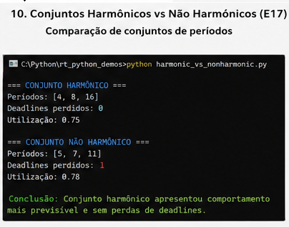

Conclusão
Conjuntos harmônicos simplificam a análise de escalonamento.

CONCLUSÃO GERAL
Os experimentos permitiram compreender conceitos fundamentais relacionados aos sistemas de tempo real, incluindo sincronização, compartilhamento de recursos, escalonamento, monitoramento de falhas e controle periódico.
Os resultados demonstraram a importância do planejamento temporal para garantir previsibilidade, confiabilidade e atendimento aos requisitos temporais das aplicações.

